VÄLKOMMEN TILL
INOMHUSTÄVLING I RODD
LÖRDAG 31 JANUARI 2015
Plats: Arena Älvhögsborg Idrottshall, Trollhättan
Storgatan 1, 46131 Trollhättan
Kl 08.30 Domar-, Funktionär- och Ledarträff
Kl 10.00 Start Finaler
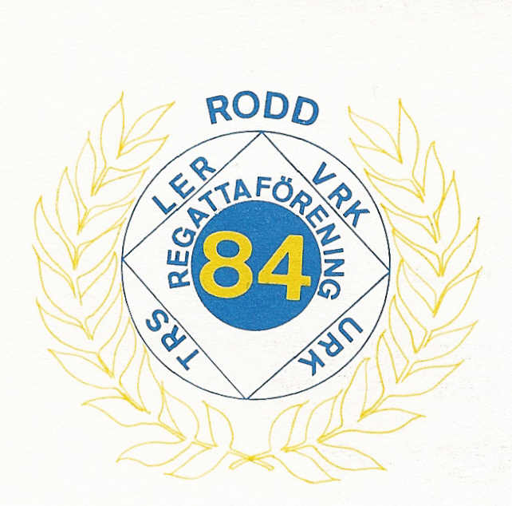

Arrangör Regattaföreningen 84

